УНИВЕРЗИТЕТ У ИСТОЧНОМ САРАЈЕВУ  ПЕДАГОШКИ ФАКУЛТЕТ БИЈЕЉИНА | 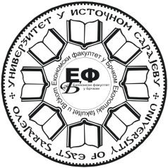 | UNIVERZITET U ISTOČNOM SARAJEVU  PEDAGOŠKI FAKULTET BIJELJINA

Предмет: Просторно планирање – РЕЗУЛТАТИ КОЛОКВИЈУМА 1. (24.04.2023)

СПИСАК СТУДЕНАТА
школска 2022/2023. години

РЕДНИ БРОЈ | ПРЕЗИМЕ И ИМЕ | II година
РЕДНИ БРОЈ | ПРЕЗИМЕ И ИМЕ | Број индекса | ^{Резултати колоквијума}
 | Aнастасија Манигода |  | 11
 | Марија Тољевић |  | 1
 | Миљана Јовић |  | -

Напомена: Резултати колоквијума су изражени у бодовима, максималан број остварених бодова је 15

Доц. др Александар Ђурић

